“На большинство вопросов можно получить ответы, но реальная проблема состоит в том, будут ли они что-то значить”.

Черчилль Г.А., “Маркетинговые исследования”

Анкеты и правила их составления
Первое, что нужно сделать, берясь за составление анкеты – это определить ее цели. Без этого шага, вся последующая работа теряет смысл. От целей анкеты напрямую зависит содержание анкеты: вопросы, варианты ответов, вступление, заключение.
Качество результатов анкеты напрямую зависит от того, как сформулирован вопрос, зависит, поймут ли его респонденты и соответственно ответят ли они именно на тот вопрос, который им задан. Если вопрос сформулирован неоднозначно, то надежность полученных данных снижается.
Анкета должна состоять из 3-х частей:
- Вступительная часть
- Основной блок вопросов
- Заключительная часть

Вступительная часть включает в себя:

Содержание | Пример
Название | Анкета участников
Приветствие
Описание кто и зачем проводит анкетирование
Правила заполнения анкеты
Подчеркивание значимости мнения респондента | Ваше мнение очень важно для нас
Время, необходимое для заполнение анкеты | Заполнение анкеты займет у вас 5-10 минут
Благодарность | Спасибо за участие в опросе

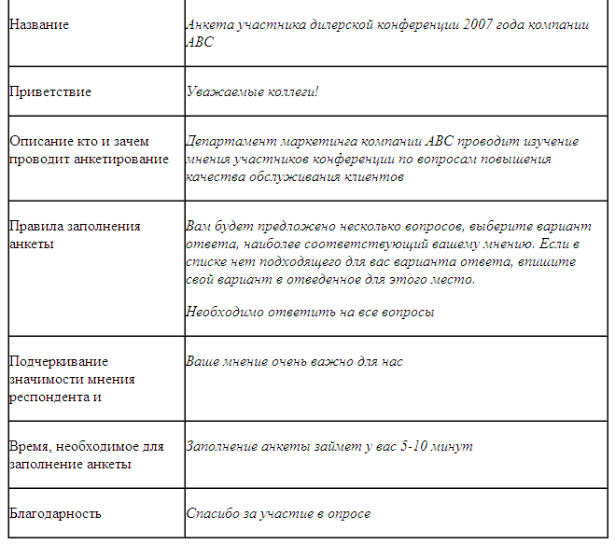

Вступительная часть должна прояснять респондентам цели анкетирования, показывать, что именно компания предполагает делать с полученными сведениями. Важно показать, что цель анкеты – это не просто пустое любопытство, или давно потерявшая свой смысл традиция, а получение нужной информации, которая будет использована компанией в интересах самих клиентов. Кроме того, вступительная часть не только дает респонденту необходимые пояснения и инструкции. Это еще и дань уважения к участникам. Анкета, которая начинается сразу с вопросов, без каких-либо дополнительных пояснений и комментариев на бессознательном уровне ассоциируется с допросом и вызывает желание отказаться от анкетирования. Также, чтобы включиться в любую деятельность человеку требуется определенное время, такова психология восприятия информации. И вступительная часть позволяет настроить участника на процесс анкетирования, помочь ему включиться в новый вид деятельности. Поэтому нельзя игнорировать вступительную часть.

Заключительная часть анкеты обычно включает:
Открытый вопрос о пожеланиях и предложениях, для того чтобы участники имели возможность высказать любое свое мнение, даже если оно не вписывается в формат анкеты. (Например, Ваши пожелания и предложения компании АВС)
Информация о респонденте (на жаргоне социологов эта часть называется «паспортичкой», т.е. персональные данные о самом респонденте или, как в нашем случае, о его компании)
Благодарность за участие в опросе. Обычно этот блок заключительной части анкеты состоит всего из одного слова «Спасибо!». И пусть вас не смущает, что во вступительной части мы уже выражали благодарность участникам. Вам действительно есть за что благодарить участников, которые потратили свое время, чтобы вы получили нужную вам информацию. К тому же, во вступительной части мы благодарим за согласие участвовать в опросе, а в конце анкеты благодарим за то, что анкета заполнена и человек выполнил для нас определенную работу.

Очень важно особое внимание уделить паспортичке. В этот раздел должны попасть те данные о клиенте, которые необходимы нам для того, чтобы качественно проанализировать полученные результаты.

Общий принцип последовательности вопросов состоит в том, что сначала в анкете помещают более простые вопросы, ответ на которые не требует от респондента долгих размышлений. Это делается для того, чтобы постепенно вовлечь респондента в процесс, пробудить у него интерес к заполнению. Если же сразу ставить сложные вопросы, то это может привести вообще к отказу от анкетирования. Сложные вопросы обычно размещают в середине анкеты, когда человек уже вработался, почувствовал интерес к процессу, но еще не успел устать.

Также, если это возможно, лучше располагать вопросы смысловыми блоками. В последовательности вопросов респондент должен чувствовать определенную логику, которая работает на выполнение заявленных во вступительной части целей.

Оформление анкеты – это возможность показать клиентам свой профессионализм и стиль. Перечислим наиболее важные правила оформления анкет:

1) В анкете необходимо использовать фирменный стиль. Если у компании принят шрифт Arial , то не следует использовать Garamond , только потому, что он позволяет экономить место и «впихнуть» в анкету больше вопросов.

2) Шрифт анкеты должен быть достаточно крупным (не менее 12 кегля).

3) Вопросы должны быть отделены друг от друга пробелами. Сами вопросы лучше выделить жирным шрифтом, а варианты ответов не выделять. Это позволяет респондентам лучше вникнуть в вопрос и не пропускать вопросы, просто из-за того, что они незаметны.

4) Если вопрос открытый, необходимо оставлять достаточно места, для того, чтобы можно было вписать ответ от руки. Мы видели анкеты, куда вписать что-то было практически невозможно.

5) Если вопрос сложный, то имеет смысл после него дать дополнительную инструкцию. Эту инструкцию лучше отделить от текста самого вопроса (например, с помощью курсива).

6) Не стоит печать анкету с двух сторон листа. Это может привести к большому количеству не до конца заполненных анкет. Исключение составляет случай, если анкета оформлена как книжечка (например, сложенный пополам лист А4).

В заключение хотелось бы еще раз отметить, что составление анкет не такое простое дело, каким кажется на первый взгляд. Поэтому к ее составлению нужно относиться со всей серьезностью, не забывая после ее составления как минимум проверить соблюдение каждого из перечисленных нами в данной статье принципов.

